Tilskudd til samiske bygningsvernprosjekter for 2022 – se hvor bra det kan bli!
Freda samiske bygninger er en viktig del av den samiske kulturarven. I dag er det registrert omkring 900 freda samiske bygninger over et stort geografisk område fra Røros til Varanger. Bygningene er handfaste spor etter samisk bosetting og levd liv, næringer og handverksteknikker. Takket være eiernes omsorg for bygningene sine opp gjennom tidene, kan vi fortsatt oppleve et mangfold av samiske bygninger. Her kan du se noen eksempler på hvor stor forskjell tilskudd fra Sametinget kan gjøre med en bygning som trenger istandsetting.
– Det er fantastisk fint å se hvordan en sliten og forfallen bygning med støtte og kyndig handverk får nytt liv og kan brukes igjen, det være seg gjenbruk eller bygninger som får en ny funksjon, sier samtingsråd Hans Ole Eira (SP).
Et eksempel på det er Sandmark skole i Tjelsund kommune. Her ser du hvordan skolen fremstår før og etter istandsetting:
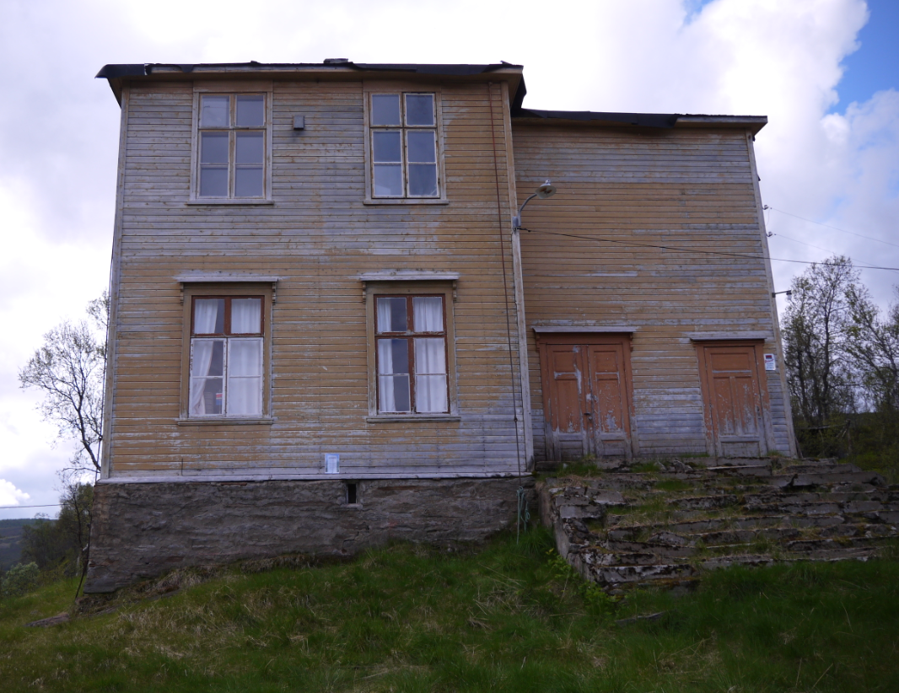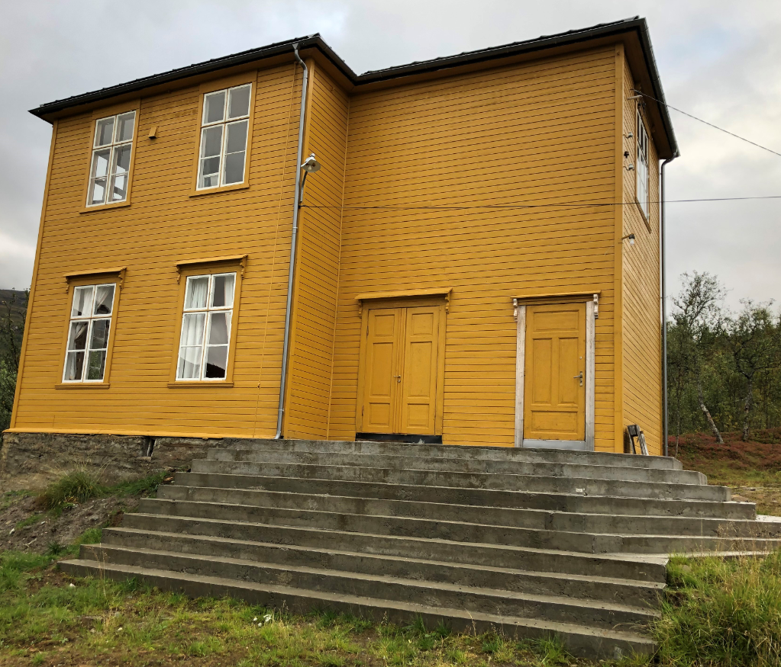
Et annet eksempel er steinløa ved Gorsagammen i Salangen som blant annet fikk ny dør og torvtak etter istandsetting:
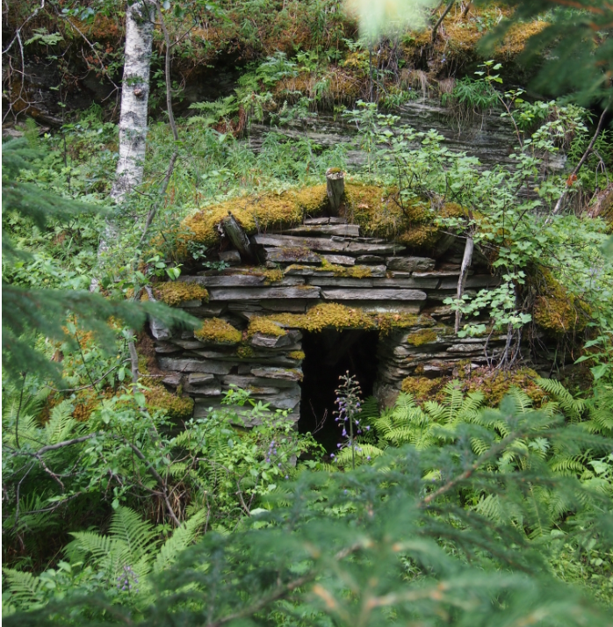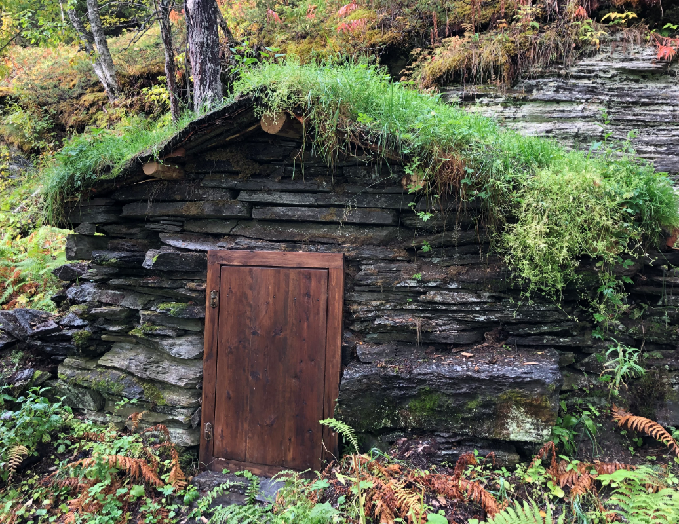
Dette naustet ved Smuk-gården i Ropelv, Sør-Varanger, har fått nytt liv og kan nå brukes i mange år fremover.
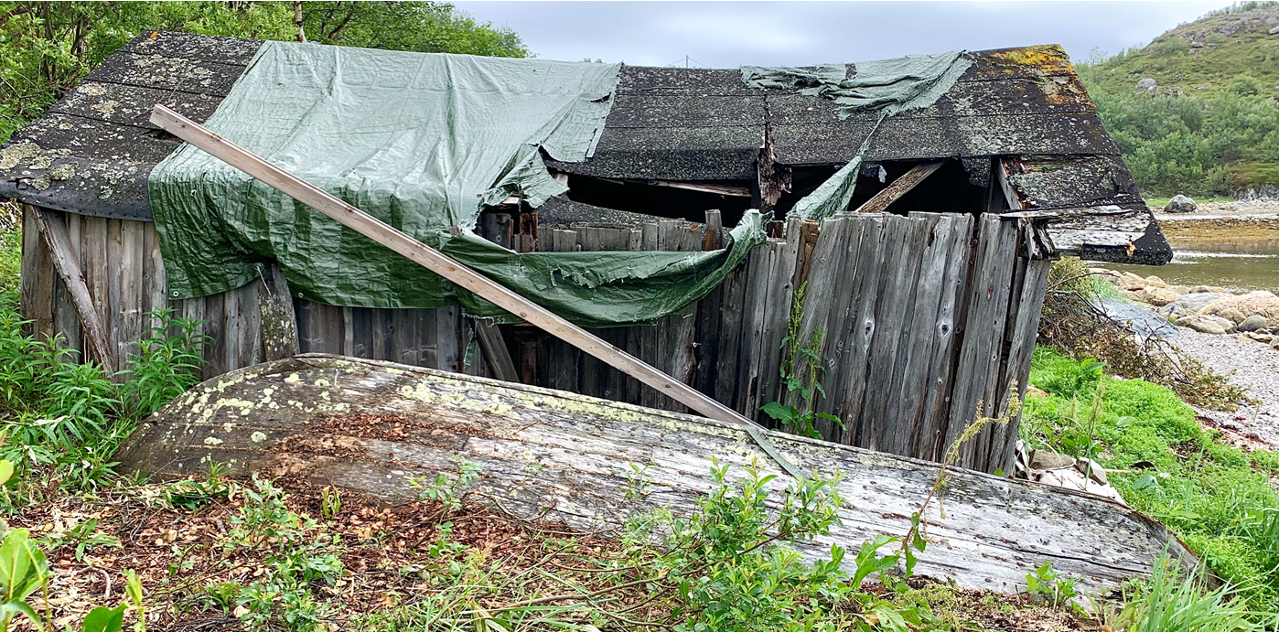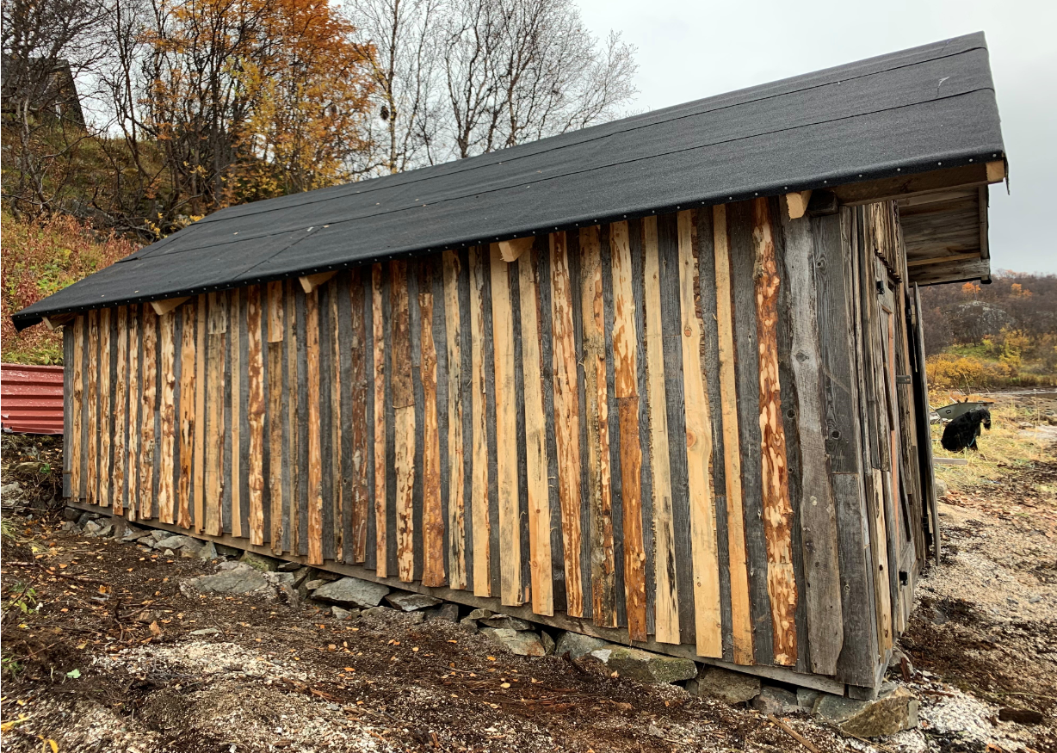
Marj Inger-huset i Manndalen, Kåfjord, har etter istandsetting fått ny funksjon, og brukes nå til å formidle sjøsamisk kunst og historie.
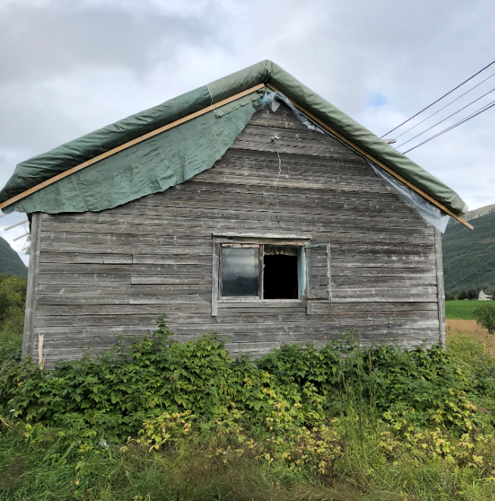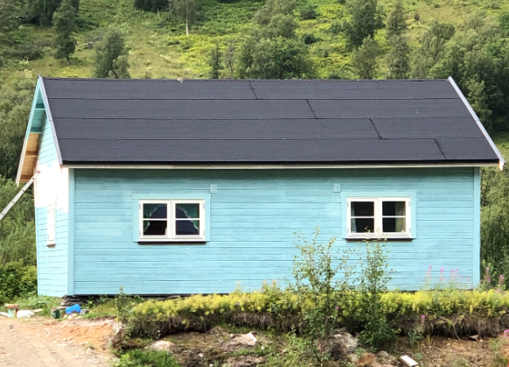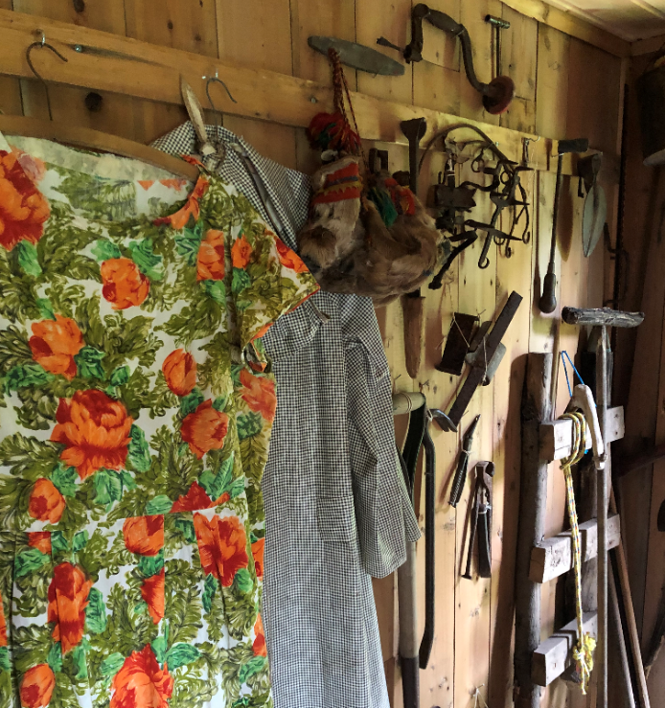

Sametinget som forvaltningsmyndighet fordeler årlig søkerbaserte tilskudd til freda samiske bygninger i privat eie. I 2021 ble det bevilget rundt åtte millioner kroner til formålet. Midlene er fordelt på 31 forskjellige prosjekter totalt i Nordland, Troms og Finnmark.
-Å ta vare på eldre bygninger har også et viktig miljøperspektiv ved seg, sier Eira, Det er en kjent sak at en stående bygning har et miljøforsprang sammenliknet med å rive og bygge nytt. Å satse på bruk og istandsetting av bygninger vil gi verdiskaping både på kort og på lang sikt, noe som også er i tråd med FNs bærekraftsmål for å minske klimagassutslipp.
Tilskuddene har hjulpet eiere med å sette i stand sine bygninger etter antikvariske prinsipper og sikre dem mot forfall og ødeleggelse. Det er også viktig at eierne har tilgang på handverkere som kjenner tradisjonelle teknikker.
– Sametinget ønsker å styrke bygningsvernet og støtte eiere av freda samiske bygninger. Vi håper derfor på mange nye søknader for 2022, sier Eira.
Har du en automatisk freda samisk bygning som trenger istandsetting? Søknadsfristen for 2022 er 1. november 2021. Se hele utlysningsteksten til tilskuddet på Sametingets Internettsider www.sametinget.no
For mer informasjon eller intervju, kontakt sametingsråd Hans Ole Eira (Sp), tlf. 918 61 471 eller e-post: hans.ole.eira@samediggi.no eller kontakt fagleder for seksjon for bygningsvern, skjøtsel og kulturlandskap Elin Rose Myrvoll, tlf. 78 47 40 20/950 62 570 eller e-post: elin.rose.myrvoll@samediggi.no

